ПРОЕКТ

ЛЕНИНГРАДСКАЯ ОБЛАСТЬ
ЛУЖСКИЙ МУНИЦИПАЛЬНЫЙ РАЙОН
АДМИНИСТРАЦИЯ
СЕРЕБРЯНСКОГО СЕЛЬСКОГО ПОСЕЛЕНИЯ

ПОСТАНОВЛЕНИЕ

От __._____._____ года № ___

«Об утверждении Программы
по использованию и охране земель
на территории Серебрянского сельского поселения
на 2017-2019 годы »

В соответствии со ст. ст. 11, 13 и 72 Земельного кодекса РФ, Федерального закона от 6 октября 2003 года № 131-ФЗ "Об общих принципах организации местного самоуправления в Российской Федерации", руководствуясь Уставом Серебрянского сельского поселения Лужского муниципального района Ленинградской области, Администрация Серебрянского сельского поселения
ПОСТАНОВЛЯЕТ:

- Утвердить Программу по использованию и охране земель на территории Серебрянского сельского поселения на 2017-2019 годы согласно приложению 1.
- Программа по использованию и охране земель на территории Серебрянского сельского поселения на 2017-2019 годы, подлежит опубликованию на официальном сайте Серебрянского сельского поселения: Серебрянское.рф
- Контроль за исполнением данного постановления оставляю за собой.

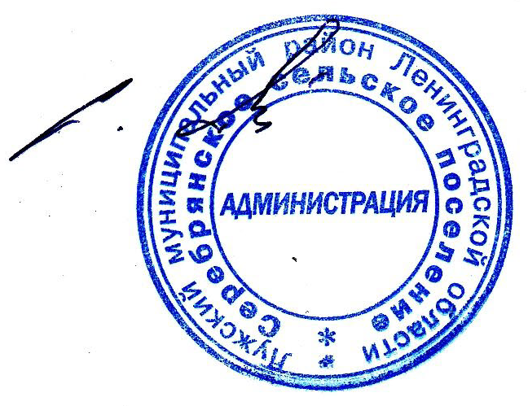

Глава администрации
Серебрянского сельского поселения
С.А. Пальок

Приложение 1
к постановлению администрации
Серебрянского сельского поселения
От ___.______._____года №_____

ПРОГРАММА

« Об утверждении Программы по использованию и охране земель на территории Серебрянского сельского поселения на 2017-2019 годы »

Паспорт программы
Наименование программы: «Программа по использованию и охране земель на территории Серебрянского сельского поселения Лужского муниципального района Ленинградской области на 2017-2019 годы»
Основание для разработки программы: Федеральный закон «Об общих принципах организации местного самоуправления в РФ» от 06.10.2003 г. № 131-ФЗ
Заказчик программы: Администрация Серебрянского сельского поселения Лужского муниципального района Ленинградской области.
Разработчик программы: Администрация Серебрянского сельского поселения Лужского муниципального района Ленинградской области.
Цели программы:
1) использование земель способами, обеспечивающими сохранение экологических систем, способности земли быть средством, основой осуществления хозяйственной и иных видов деятельности;
2) предотвращение деградации, загрязнения, захламления, нарушения земель и других негативных (вредных) воздействий хозяйственной деятельности;
3) обеспечение улучшения и восстановления земель, подвергшихся деградации, загрязнению, захламлению, нарушению, другим негативным (вредным) воздействиям хозяйственной деятельности;
4) улучшение земель, экологической обстановки в сельском поселении;
5) сохранение и реабилитация природы сельского поселения для обеспечения здоровья и благоприятных условий жизнедеятельности населения.
Задачи программы:
1) повышение эффективности использования и охраны земель;
2) обеспечение организации использования и охраны земель;
3) рациональное использование земель;
4) оптимизация деятельности в сфере обращения с отходами производства и потребления;
5) сохранение и восстановление зеленых насаждений, почв;
6) обеспечение противопожарной безопасности в отношении земель сельскохозяйственного назначения и земель запаса.
Объемы бюджетных ассигнований муниципальной программы не предусмотрены.
Сроки реализации программы: 2017- 2019 годы.
Перечень основных мероприятий:
1) защита земель от захламления отходами производства и потребления, загрязнения и других негативных воздействий, в результате которых происходит деградация земель;
2) сохранение и повышение плодородия почв; защита земель от зарастания сорными растениями, кустарниками и мелколесьем, иных видов ухудшения состояния земель;
3) ликвидация последствий загрязнения и захламления земель; охрана, восстановление и развитие природной среды;
4) выявление пустующих и нерационально используемых земель и своевременное вовлечение их в хозяйственный оборот;
5) осуществление муниципального земельного контроля за использованием земельных участков и соблюдением земельного законодательства;
6) осуществление контроля за исполнением мероприятий по обеспечению противопожарной безопасности в отношении земель сельскохозяйственного назначения и земель запаса, с учетом требований приказа МЧС России от 21.06.2016г. №26
Основные исполнители программы: Администрация Серебрянского сельского поселения Лужского муниципального района Ленинградской области.
Ожидаемые конечные результаты реализации программы: содействие повышению экологической безопасности населения Серебрянского сельского поселения Лужского муниципального района Ленинградской области и качества его жизни, а также повышению инвестиционной привлекательности сельского поселения, соответственно росту экономики, более эффективному использованию и охране земель.
Организация управления и контроль за реализацией программы и ходом ее выполнения осуществляет в установленном порядке администрация Серебрянского сельского поселения Лужского муниципального района Ленинградской области.

I. Содержание проблемы и обоснование необходимости ее решения программными методами

Земля - важнейшая часть общей биосферы, использование ее связано со всеми другими природными объектами: водами, лесами, животным и растительным миром, полезными ископаемыми и иными ценностями недр земли. Без использования и охраны земли практически невозможно использование других природных ресурсов. При этом бесхозяйственность по отношению к земле немедленно наносит или в недалеком будущем будет наносить вред окружающей природной среде, приводить не только к разрушению поверхностного слоя земли - почвы, ее химическому и радиоактивному загрязнению, но и сопровождаться экологическим ухудшением всего природного комплекса
Земля используется и охраняется в Российской Федерации как основа жизни и деятельности народов, проживающих на соответствующей территории. Эта формула служит фундаментом прав и обязанностей государства, занятия общества и землепользователей использованием и охраной земли в соответствии с действующим законодательством.
Использование значительных объемов земельного фонда в различных целях накладывает определенные обязательства по сохранению природной целостности всех звеньев экосистемы окружающей среды. В природе все взаимосвязано. Поэтому нарушение правильного функционирования одного из звеньев, будь то лес, животный мир, земля, ведет к дисбалансу и нарушению целостности экосистемы. Территории природного комплекса - лесные массивы, водные ландшафты, овражные комплексы, озелененные пространства природоохранные зоны и другие, выполняют важнейшую роль в решении задачи обеспечения условий устойчивого развития района.
Программа по использованию и охране земель на территории Серебрянского сельского поселения Лужского муниципального района Ленинградской области на 2017-2019 годы (далее – Программа) направлена на создание благоприятных условий использования и охраны земель, обеспечивающих реализацию государственной политики эффективного и рационального использования и управления земельными ресурсами в интересах укрепления экономики сельского поселения.
Нерациональное использование земли, потребительское и бесхозяйственное отношение к ней приводят к нарушению выполняемых ею функций, снижению природных свойств.
Охрана земель только тогда может быть эффективной, когда обеспечивается рациональное землепользование.
Проблемы устойчивого социально-экономического развития Серебрянского сельского поселения Лужского муниципального района Ленинградской области и экологически безопасной жизнедеятельности его жителей на современном этапе тесно связаны с решением вопросов охраны и использования земель. На уровне сельского поселения можно решать местные проблемы охраны и использования земель самостоятельно, причем полным, комплексным и разумным образом в интересах не только ныне живущих людей, но и будущих поколений.

Мероприятия программы

Реализация программы осуществляется по следующим направлениям:

№  п/п | Наименование мероприятия | Исполнители | Сроки
1 | Выявление фактов самовольного занятия земельных участков | Администрация  Серебрянского сельского поселения | 2017-2019гг
2 | Выявление фактов самовольных строений | Администрация  Серебрянского сельского поселения | 2017-2019гг
3 | Осуществление исполнения нормативных правовых актов, регулирующих порядок использования земель на территории Серебрянского сельского поселения | Администрация  Серебрянского сельского поселения | 2017-2019гг.
4 | Контроль за соблюдением установленного режима использования земельных участков Серебрянского сельского поселения в соответствии с их целевым назначением и разрешенным использованием | Администрация  Серебрянского сельского поселения | 2017-2019гг
5 | Контроль за законностью оснований использования земельных участков в границах Серебрянского сельского поселения | Администрация  Серебрянского сельского поселения | 2017-2019гг.
6 | Разъяснение гражданам земельного законодательства РФ | Администрация  Серебрянского сельского поселения | постоянно
7 | Организация регулярных мероприятий по очистке территорий сельского поселения от мусора, в том числе с участием жителей сельского поселения | Администрация  Серебрянского сельского поселения | 2017-2019гг.
8 | Выявление неиспользуемых или используемых не в соответствии с разрешенным использованием земельных участков на территории сельского поселения | Администрация  Серебрянского сельского поселения | 2017-2019гг
9 | Направление в суд материалов о прекращении права на земельный участок ввиду его ненадлежащего использования | Администрация  Серебрянского сельского поселения | 2017-2019гг.
10 | Выявление фактов использования земельных участков, приводящих к значительному ухудшению экологической обстановки | Администрация  Серебрянского сельского поселения | 2017-2019гг
11 | Регистрация прав на земельные участки сельского поселения | Администрация  Серебрянского сельского поселения | 2017-2019гг
12 | Направление материалов по выявленным фактам нарушения земельного законодательства для привлечения к ответственности, предусмотренной действующим законодательством РФ | Администрация  Серебрянского сельского поселения | 2017-2019гг
13 | Контроль за исполнением мероприятий по обеспечению противопожарной безопасности в отношении земель сельскохозяйственного назначения и земель запаса, с учетом требований приказа МЧС России от 21.06.2016г. №26 | Администрация  Серебрянского сельского поселения | 2017-2019гг.

